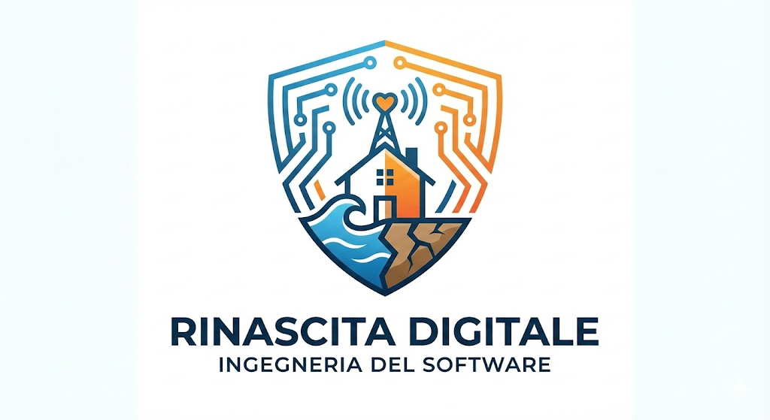

PROGETTO: | RINASCITA DIGITALE
RIFERIMENTO: | RINASCITA DIGITALE_LL
VERSIONE: | 3.0
DATA: | 16/03/2026
DESTINATARIO: | PROF.PALOMBA PROF.SSA FERRUCCI
PRESENTATO DA: | NC01

1. Scopo del documento Il presente documento raccoglie le "lezioni apprese" (Lessons Learned) durante il ciclo di vita del progetto. L'obiettivo è analizzare cosa ha funzionato, cosa poteva andare meglio e quali conoscenze il team ha acquisito.
2. Analisi del Progetto e Scelte Tecnologiche
- Successi (Architettura REST): La scelta di separare nettamente il Backend (Spring Boot API REST) dal Frontend (HTML/Vanilla JS) è stata vincente. Ha permesso a Luca e Cristian di lavorare in parallelo senza pestarsi i piedi sulle viste.
- Ostacoli (Asincronia e Fetch API): Inizialmente, la gestione delle chiamate asincrone in JavaScript (Promises e async/await) e i blocchi legati alle policy CORS hanno rallentato lo sviluppo delle dashboard.
- Git & GitHub: L'uso dei Branch per singola feature e delle Pull Request obbligatorie ha letteralmente salvato il progetto evitando disastri nel codice condiviso.
3. Analisi delle Dinamiche di Team (Gestione della Crisi)
La lezione più grande di questo progetto è stata prettamente gestionale:
- Riduzione del Team: Il passaggio imprevisto da 4 a 3 membri a un mese dall'inizio dei lavori ha messo a rischio le scadenze.
- Resilienza: Invece di tagliare funzionalità critiche, il team ha assorbito l'urto riassegnando il modulo "Donazioni" ad Antonio (che già gestiva il Matching). Per evitare il suo burnout, Luca e Cristian hanno supportato la stesura dei test JUnit per le sue classi. Questo ha rafforzato enormemente la coesione del gruppo.
4. Aree di Miglioramento per il Futuro
- Testing Ritardato: I test automatizzati sono stati scritti quasi tutti alla fine. Un approccio TDD (Test Driven Development) avrebbe evitato le notti in bianco passate a correggere i bug di regressione trovati a Gennaio.
- Validazione Input: Abbiamo imparato a nostre spese che la validazione dei dati va fatta SEMPRE lato Backend (Spring Boot), e non bisogna mai fidarsi solo dei vincoli imposti sui form HTML nel Frontend.
5. Conclusioni Il progetto "Rinascita Digitale" è stato un successo formativo a 360 gradi. Il team ha acquisito competenze solide su pattern di progettazione (Strategy, Observer, Factory), sullo sviluppo di API RESTful e, soprattutto, sulla gestione del ciclo di vita del software in condizioni di stress organizzativo.

